Giờ 1 — Nền tảng Flexbox & Layout đơn giản

Bài tập 1: Header ứng dụng BookStore
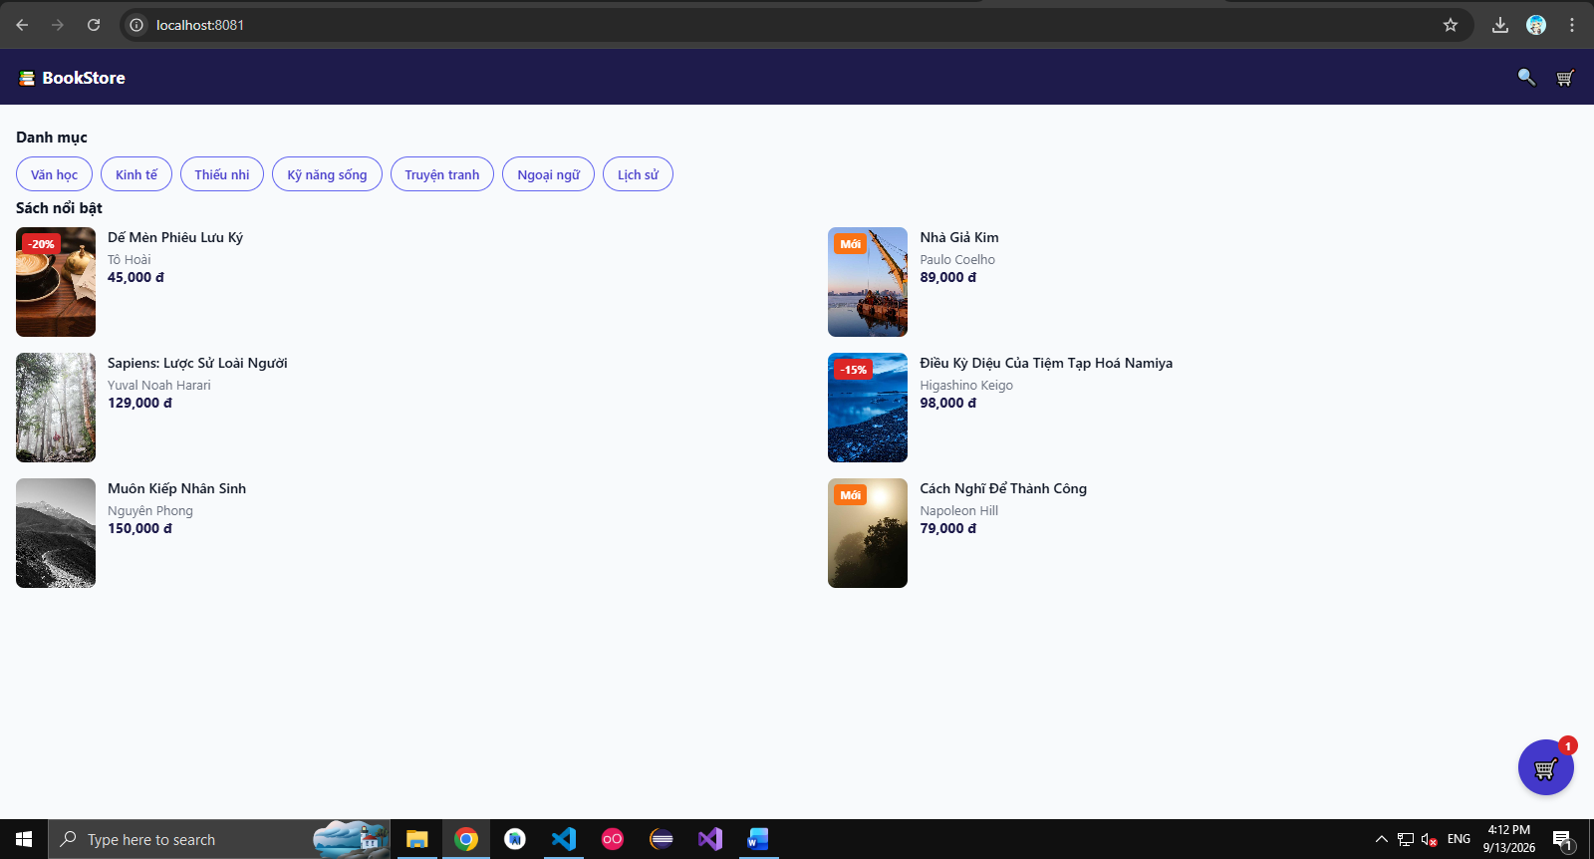

Bài tập 2: Thẻ sách (Book Card) đơn
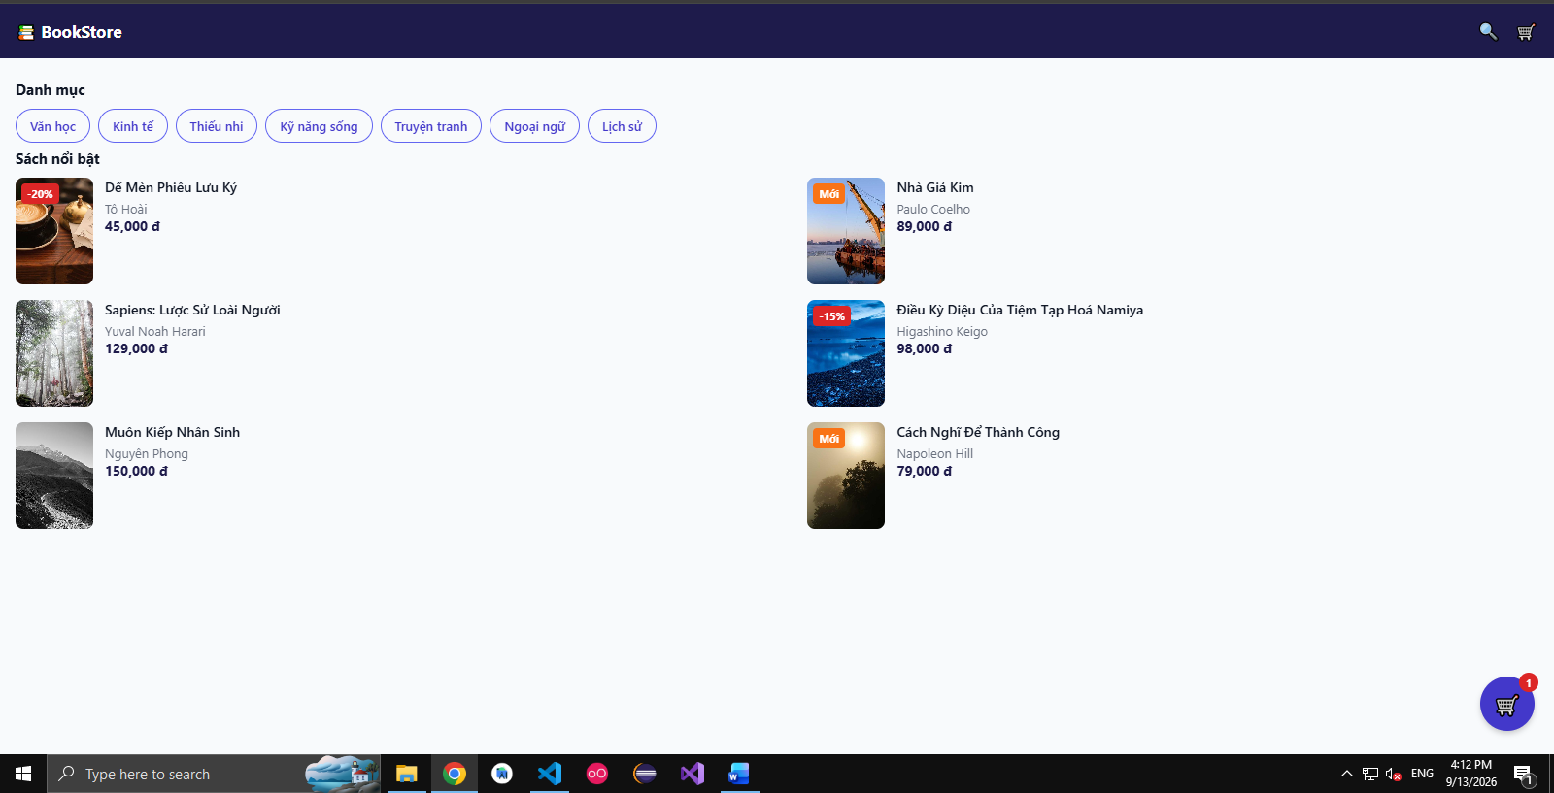

Giờ 2 — Kích thước, Wrap và Lưới sản phẩm (Grid)
Bài tập 1: Danh sách danh mục dạng chip (Category Chips)
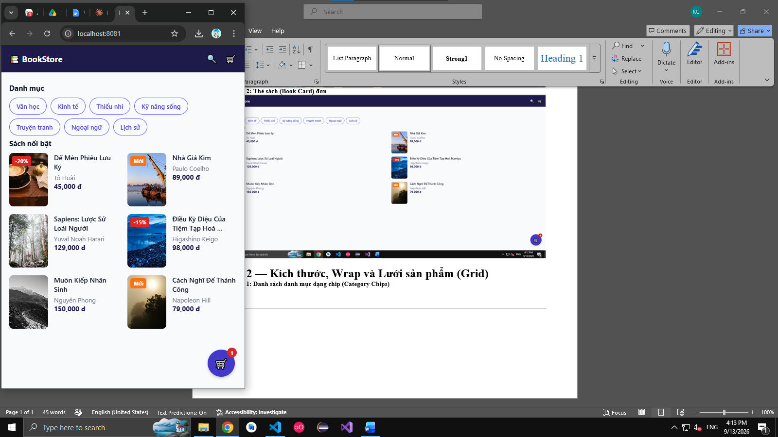

Bài tập 2: Lưới sản phẩm 2 cột (Book Grid)
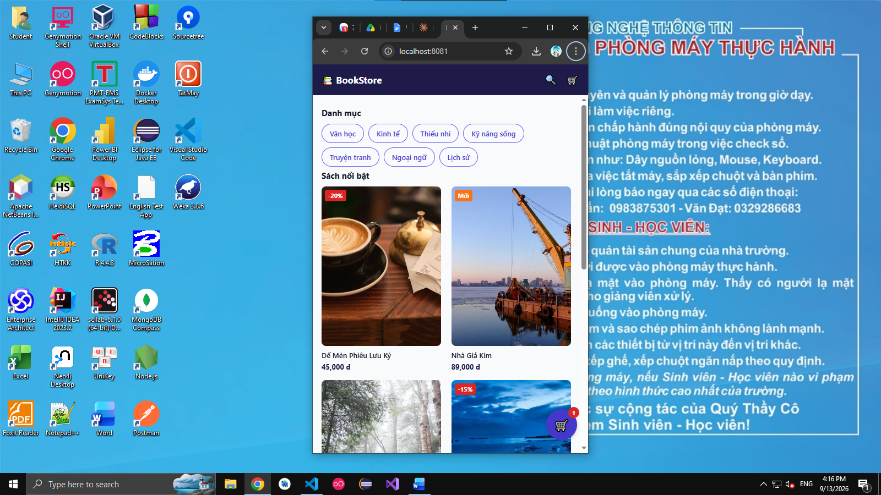

Giờ 3 — Position, AlignSelf và các lớp phủ (Overlay)
Bài tập 1: Badge giảm giá / Nhãn 'Mới' trên bìa sách
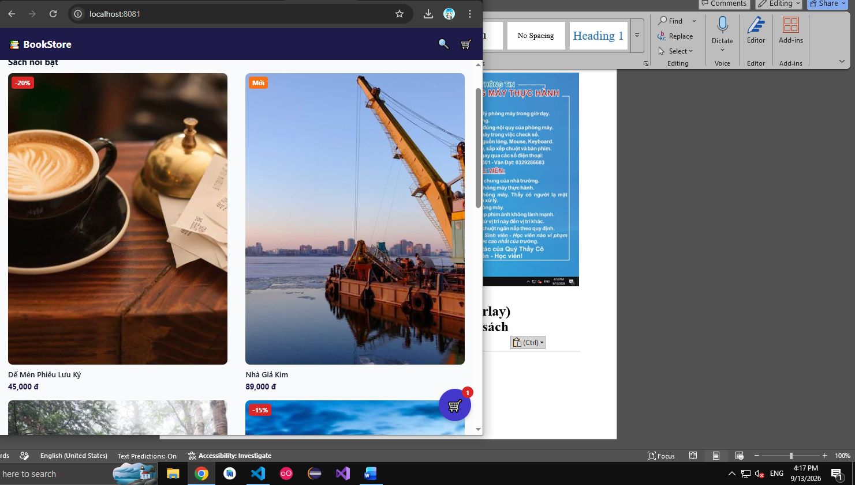

Bài tập 2: Nút giỏ hàng nổi (Floating Cart Button)
